试 验 报 告

试验名称：气囊压降试验

主检： | 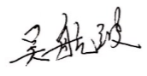 | 日期： | 2021年5月6日
审核： |  | 日期： | 年月日
批准： | 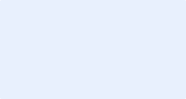 | 日期： | 年月日



北京光华荣昌汽车部件有限公司实验室
声 明

⑴ 报告无检测机构“实验室”章无效。
⑵ 报告无主检、审核、批准人签字无效。
⑶ 报告涂改无效
⑷ 复制报告未重新加盖“实验室”章无效。
⑸ 对检测报告若有异议，请收到报告后15个工作日内通知主检人。
⑹ 送样检测仅对样品负责。
⑺ 电子版报告无安全密码无效。

试验单位：北京光华荣昌汽车部件有限公司实验室
地 址：北京市昌平区流村镇工业园区
电 话： (010) 60793358-5711 邮 编：102200

样品名称 | 气囊总成 | 车 型 | H3/2.0
样品件号 | RC026807005/SHT0011579 | 样品数量 | 2
委托单位 | 安路普工厂 | 生产单位 | /
送 样 者 | 郭建军 | 送样日期 | 2021年3月24日
试验地点 | 北京光华荣昌汽车部件有限公司实验室 | 试验日期 | 2021年3月25日
试验项目 | 气囊压降试验
试验标准 | 试验申请单
试验目的 | 量产品
试验结果 | 不评价
备 注

一、试验条件
试验时间： | 2021年3月25日—2021年3月25日
试验地点： | 北京光华荣昌汽车部件有限公司实验室
试验人员： | 吴航波
环境温/湿度： | 温度：23℃；湿度：52 %
二、试验仪器设备
序号 | 设备名称 | 设备编号 | 规格型号 | 生产厂家 | 量程精度 | 有效期
1 | 压力表 | N-070 | Y60 | 青岛华清集团有限公司 | 2.5 | 2021年12月9日
三、试验方法及评价标准
1、试验方法
- 在气囊里注入气压0.8MPa，保压24H，压降不能大于0.02MPa。
2、评价标准:
四、标准偏离
1、标准偏离
无
五、试验结果
1、试验结果
样品名称 | 样件编号 | 状态描述
气囊总成 | RC026807005 | 注入气压0.8MPa，保压24H，压降0.04MPa。
气囊总成 | SHT0011579 | 注入气压0.8MPa，保压24H，压降0.04MPa。

2、结果照片
3、试验结论
不评价
备注: 合格: 达到要求; 不合格: 未达到要求; 不评价:未提供评价标准:
六、试验照片
来样照片
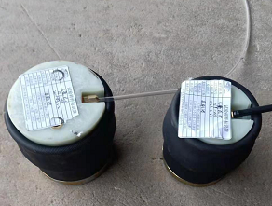
试验中
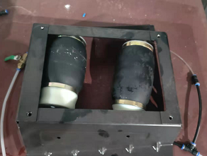 | 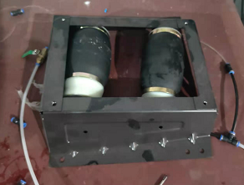
试验前 | 试验后
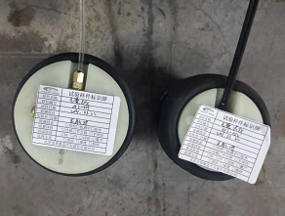 | 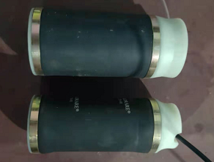

附录：样品情况表
项 目 | 样品情况
车辆名称、型号、商标 | H3/2.0
车辆类型 | /
车辆生产厂 | /
样品名称 | 气囊总成
规格型号 | RC026807005/SHT0011579
结构 | /
材料名称 | /
正面颜色 | /
厚度 | /

**报告结束**

